Lenguaje de marcas. HTML.
Actividades del guion 4.

Actividad 14: Enlaces 2

Alumno/a: Rodrigo Sanagustín Sánchez
Curso: 2026/27
Grupo: 1ºDAW

Actividad 14: Enlaces

14.1. Añadir enlaces básicos

Crea una página web básica en la que aparezcan 4 enlaces.
La apariencia debe ser:

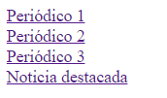

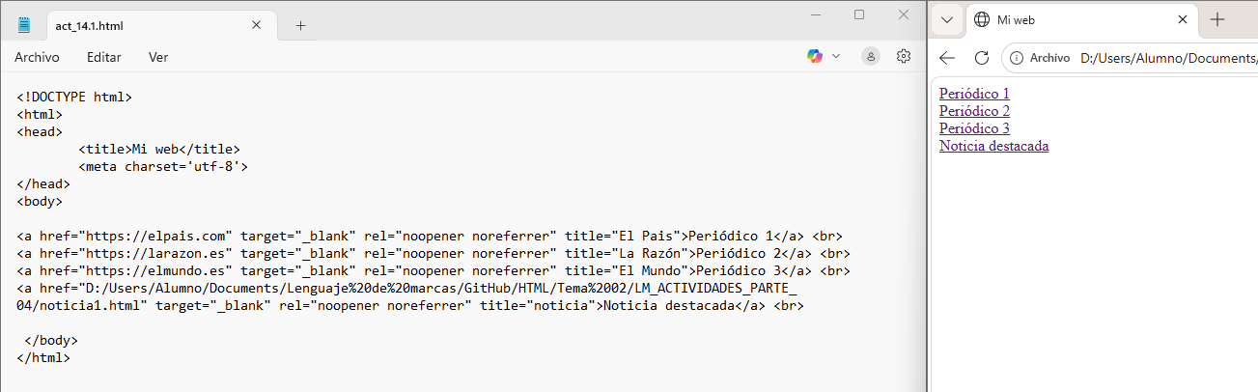

- Al poner el ratón sobre “Periódico 1” (sin pulsar) debe aparecer el mensaje “El Pais”. Si se pulsa llevará a la web https://elpais.com.

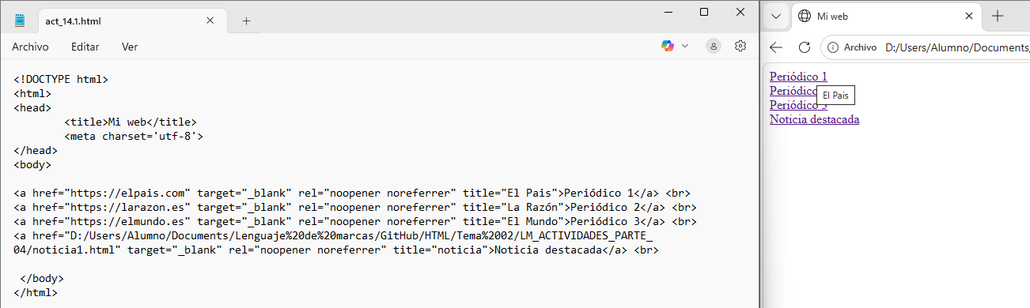
- Al poner el ratón sobre “Periódico 2” (sin pulsar) debe aparecer el mensaje “La Razón”. Si se pulsa llevará a la web https://larazon.es.
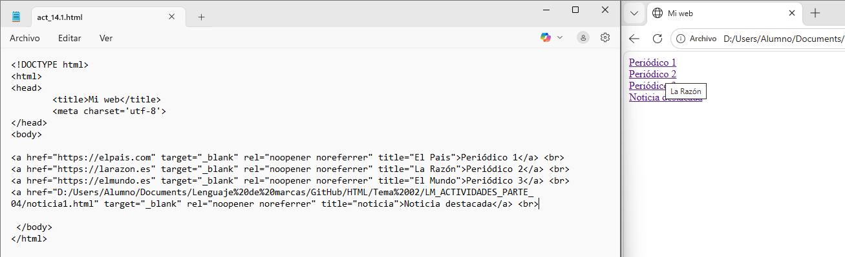
- Al poner el ratón sobre “Periódico 3” (sin pulsar) debe aparecer el mensaje “El Mundo”. Si se pulsa llevará a la web https://elmundo.es.
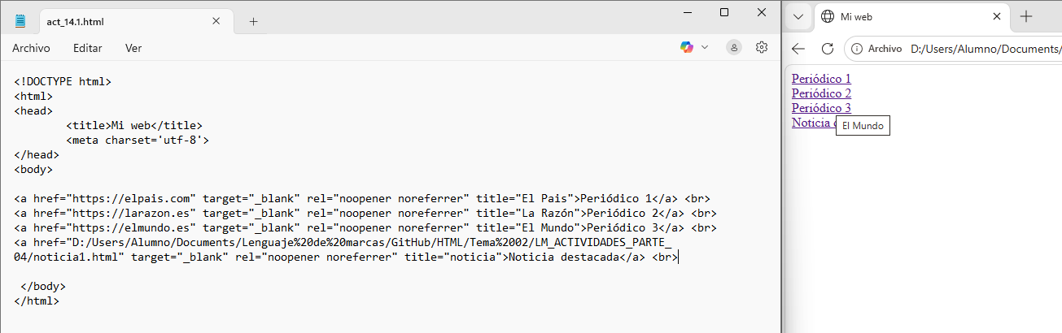
Copia el documento “noticia1.html” (que está en el entregable del aula virtual) en el mismo directorio donde esté tu documento .html.

- Al poner el ratón sobre “Noticia destacada” (sin pulsar) debe aparecer el mensaje “noticia”. Si se pulsa llevará al documento “noticia1.html”

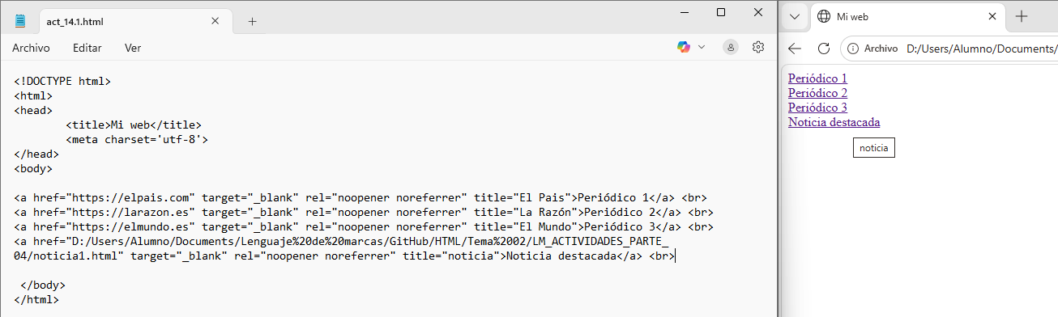

14.2. Crear pestañas nuevas
Modifica el documento anterior para que, al pulsar el cuarto enlace, el contenido de “noticia1.html” aparezca en una nueva pestaña del navegador.

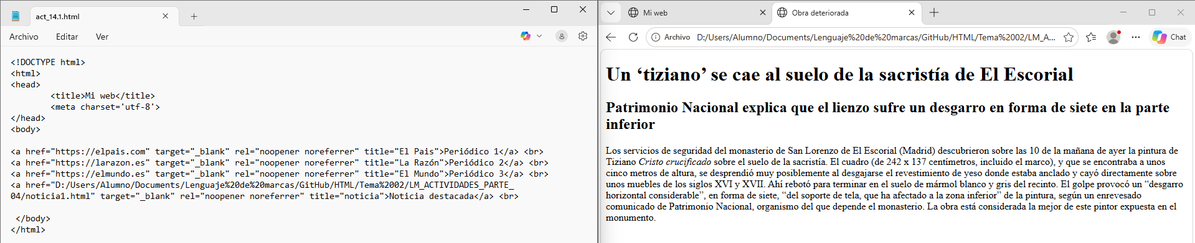

14.3. Referencias dentro de una página
Crea una página web nueva básica llamada “actividad14.html” en la que aparezcan 2 enlaces.
La apariencia debe ser:

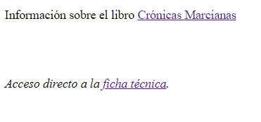

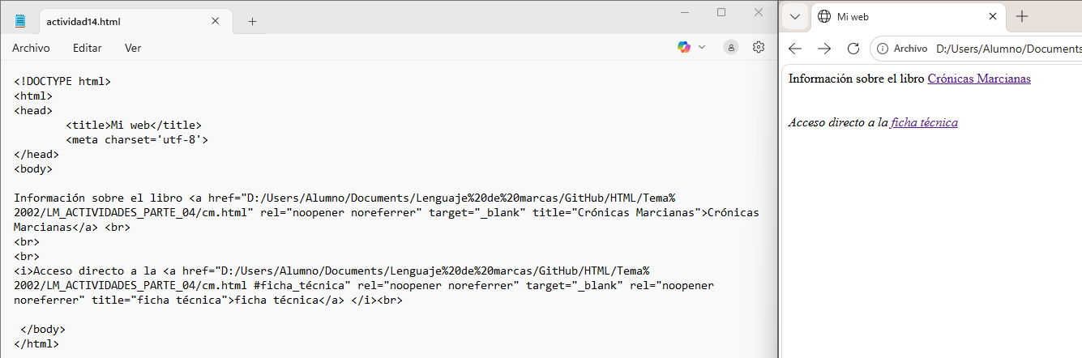

Copia el documento “cm.html” (que está en el entragable del aula virtual) en el mismo directorio donde esté tu documento .html.
- Al poner el ratón sobre “Crónicas Marcianas” (sin pulsar) debe aparecer el mensaje “Crónicas Marcianas”. Si se pulsa llevará al documento “cm.html”.
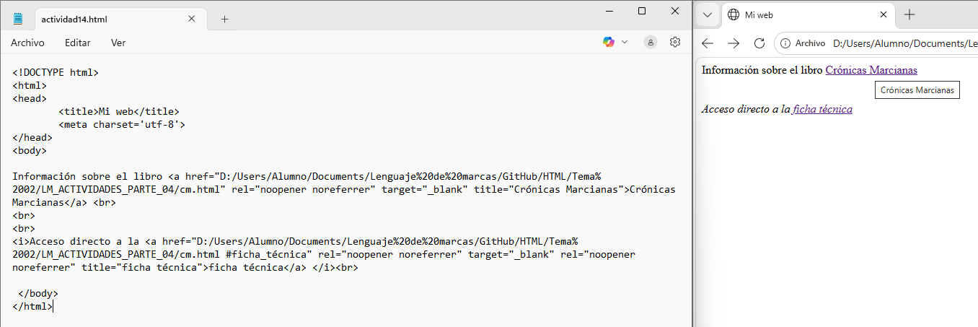
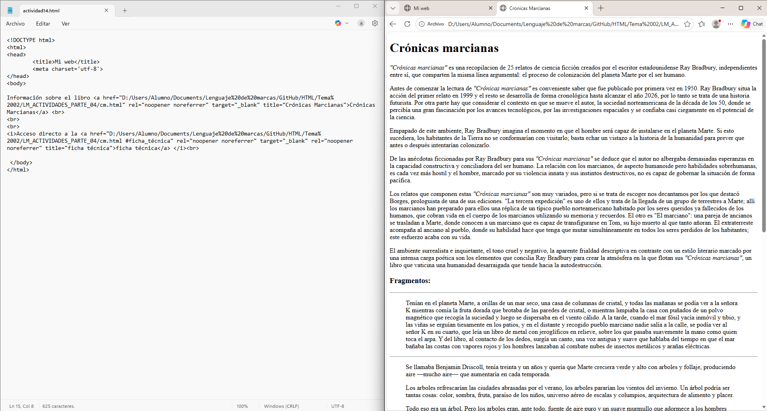

- Al poner el ratón sobre “ficha técnica” (sin pulsar) debe aparecer el mensaje “ficha técnica”. Si se pulsa llevará al documento “cm.html” y nos situará directamente en la ficha técnica que está al final. Para conseguir esto hay que modificar también el fichero “cm.html”.
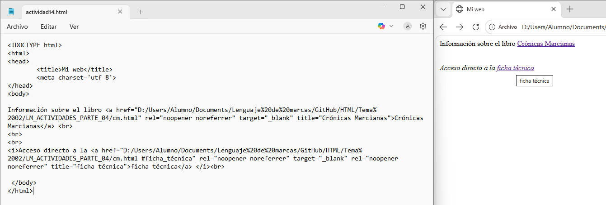
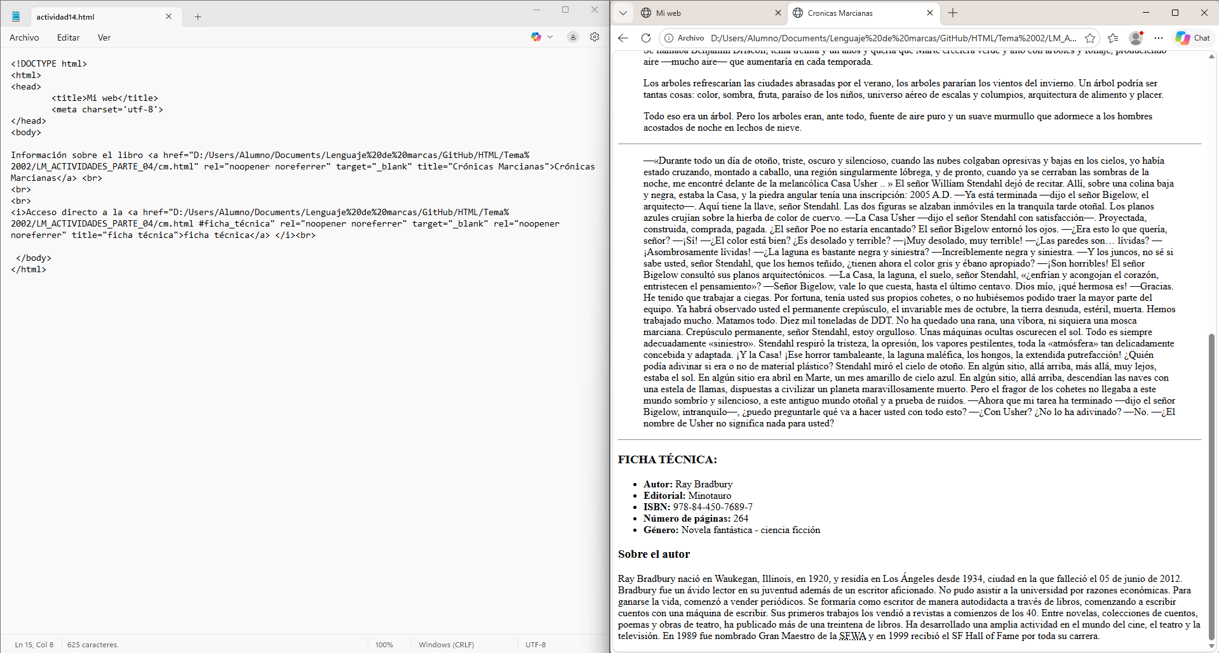

14.4 Enlazar distintos tipos de recursos con un enlace
En esta actividad vamos a enlazar distintos tipos de recursos: imágenes, documentos pdf, vídeos y enlaces a youtube.
Vamos a modificar el documento anterior “actividad14.html” añadiendo tres enlaces nuevos. La apariencia final debe ser esta:
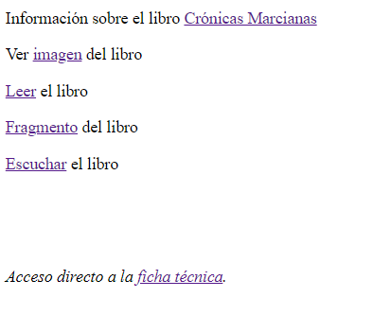

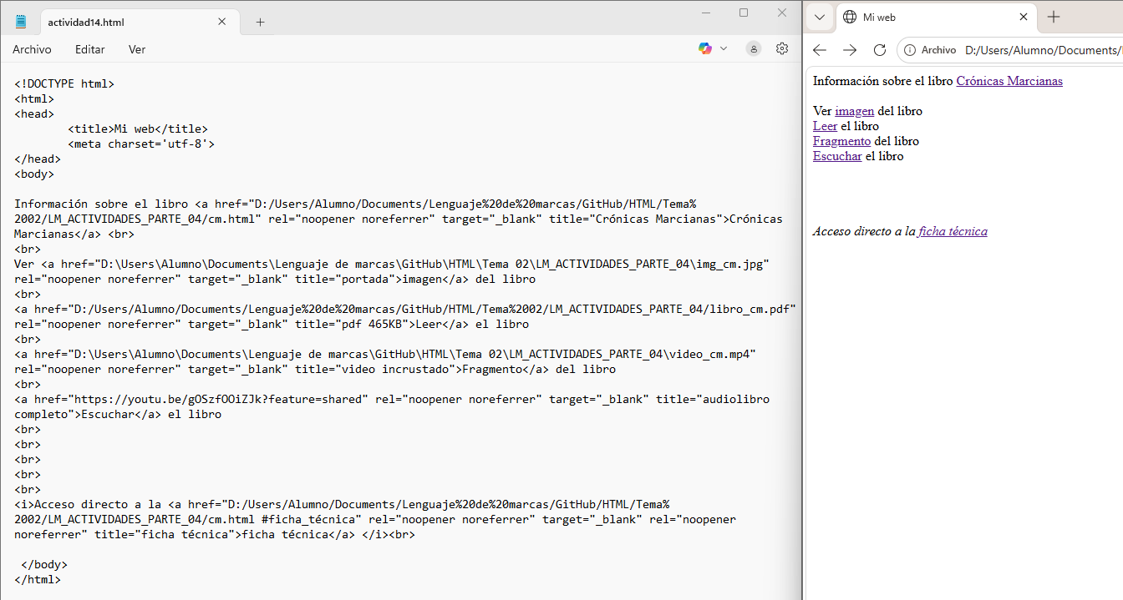

Copia los documentos “img_cm.jpg”, “libro_cm.pdf “ y “video_cm.mp4 “ (que están en el entregable del aula virtual) en el mismo directorio donde esté tu documento .html.
- Al poner el ratón sobre “imagen” (sin pulsar) debe aparecer el mensaje “portada”. Si se pulsa abrirá la imagen “img_cm.jpg”.
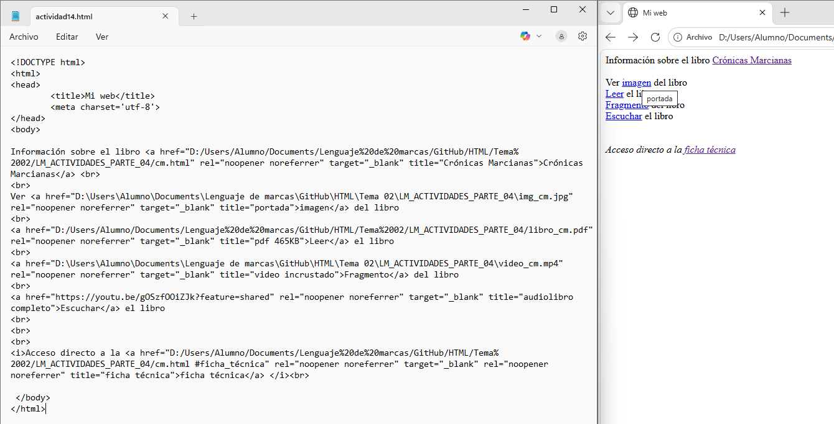
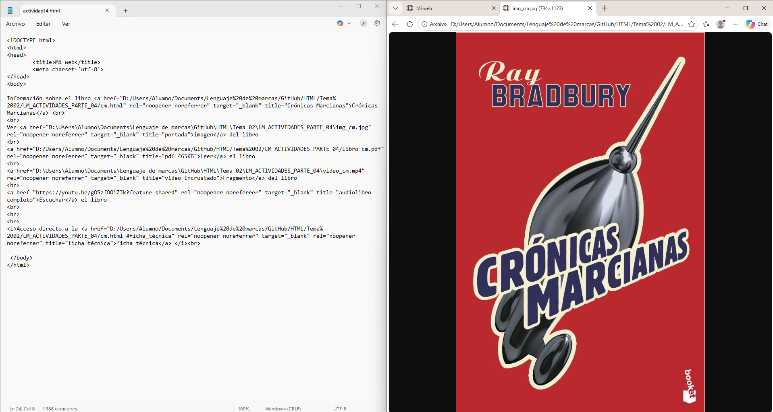

- Al poner el ratón sobre “Leer” (sin pulsar) debe aparecer el mensaje “pdf 465KB”. Si se pulsa abrirá abrirá el documento “libro_cm.pdf ”.
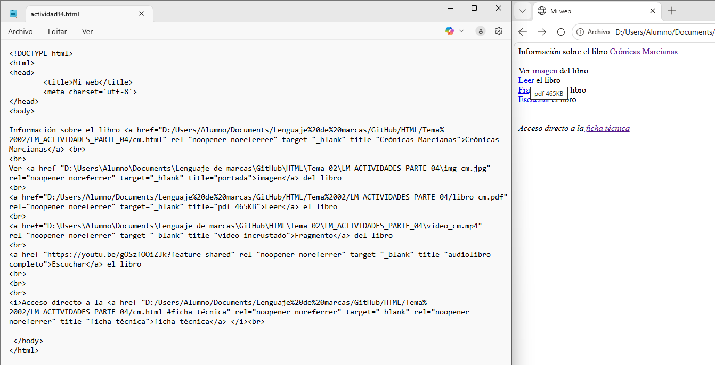
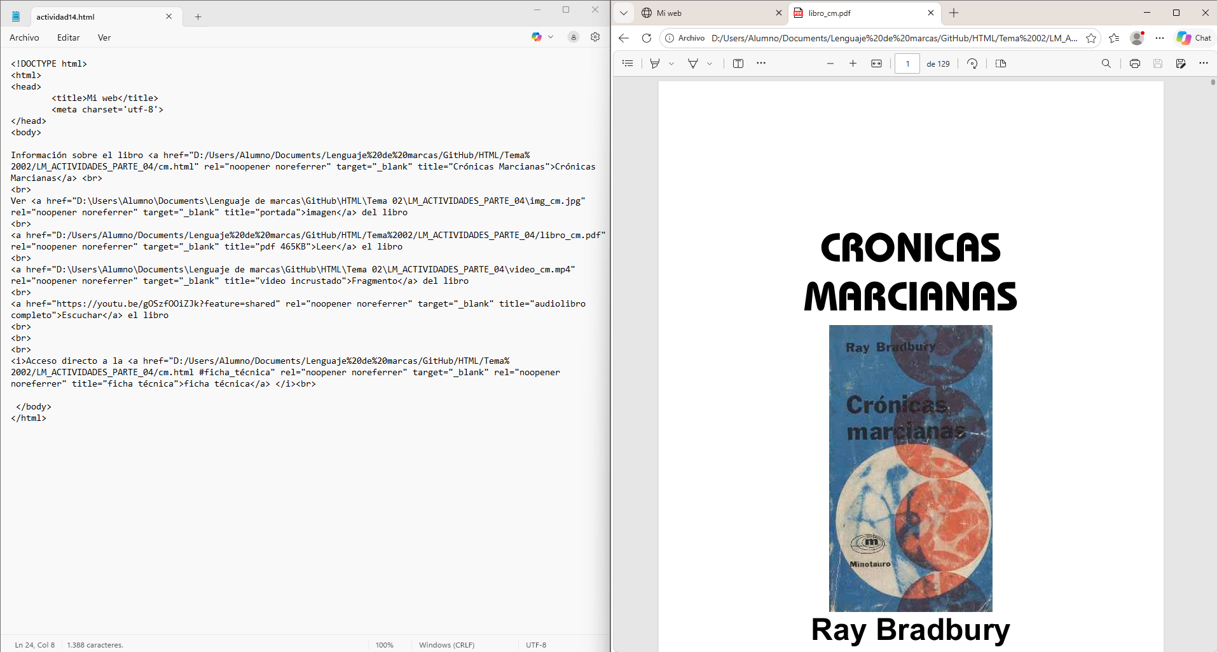

- Al poner el ratón sobre “Fragmento” (sin pulsar) debe aparecer el mensaje “video incrustado”. Si se pulsa abrirá el video “video_cm.mp4 ”.
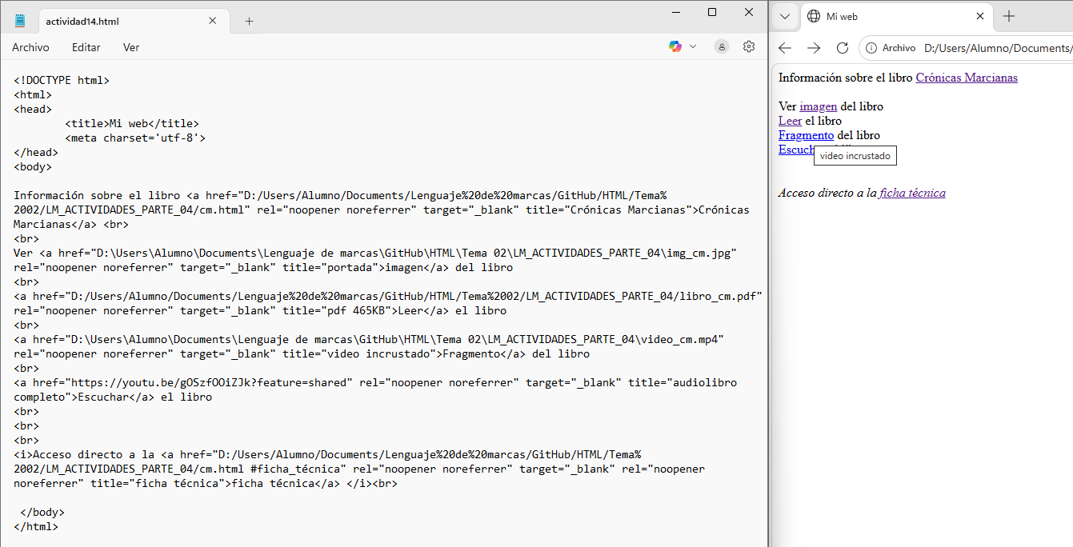
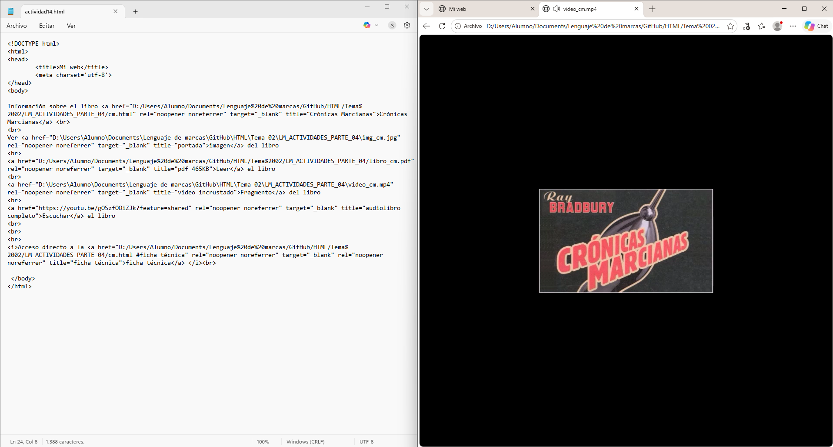

- Al poner el ratón sobre “Escuchar” (sin pulsar) debe aparecer el mensaje “audiolibro completo”. Si se pulsa llevará a un video de YouTube, en la dirección:
https://youtu.be/gOSzfOOiZJk?feature=shared.
Nota: Observa que es diferente realizar un enlace a un video que tenemos cargado en local en el ordenador (video_cm.mp4), que realizar un enlace a un video de youtube, que no está en nuestro ordenador. Obviamente en el segundo caso hay que indicar la ruta completa y en el primero es suficiente poner la ruta relativa.

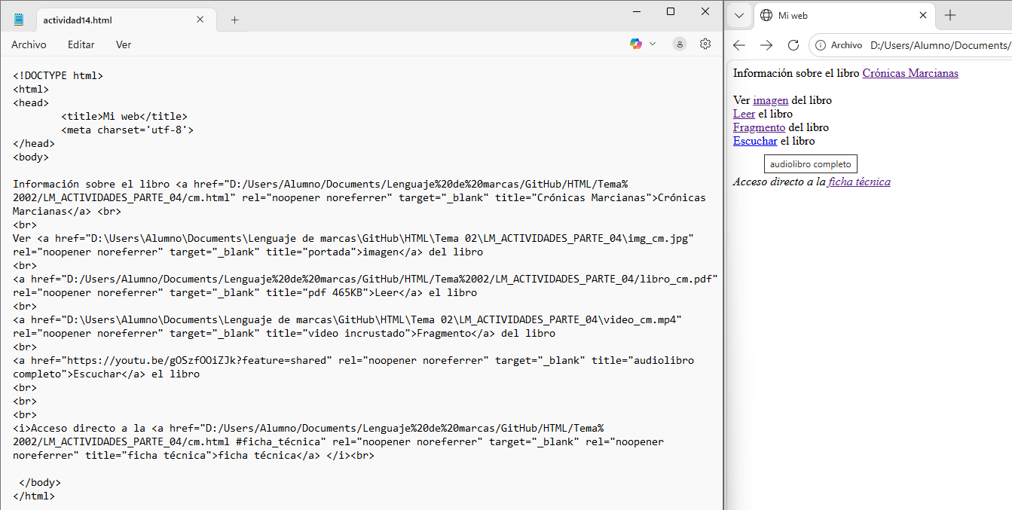

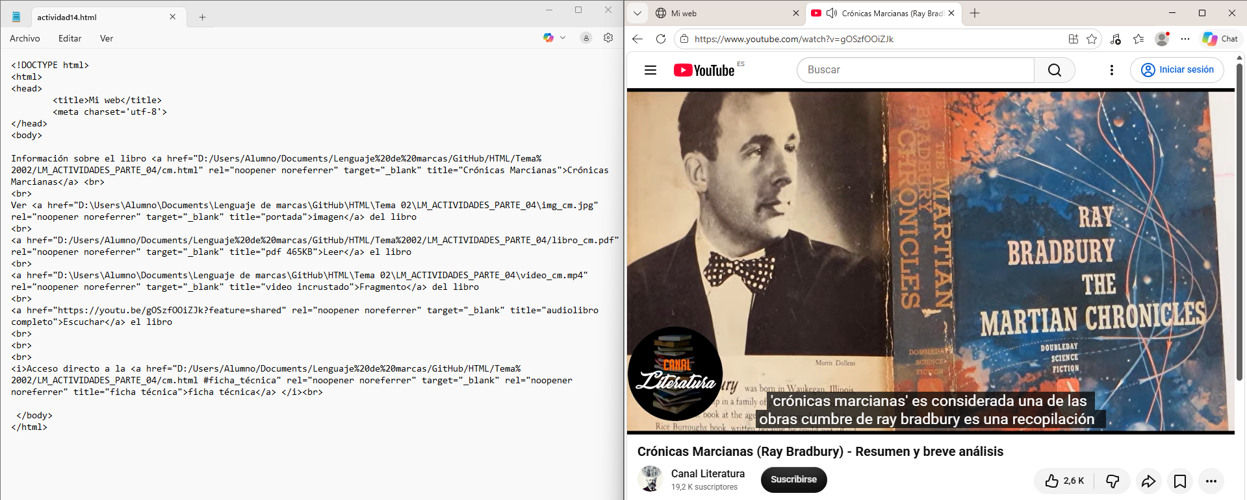

14.5 Enlace a correo electrónico
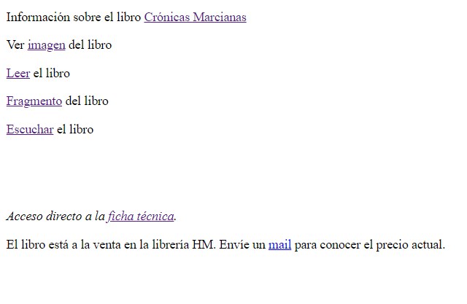
Vamos a añadir un último enlace al documento anterior “actividad14.html”. El aspecto en el navegador debe ser el siguiente:

Al pulsar con el ratón sobre “mail” debe abrirse una ventana de correo electrónico con los siguientes campos precargados. Nota: debe haber un cliente de correo electrónico instalado en el ordenador, en caso contrario no se abrirá la ventana.
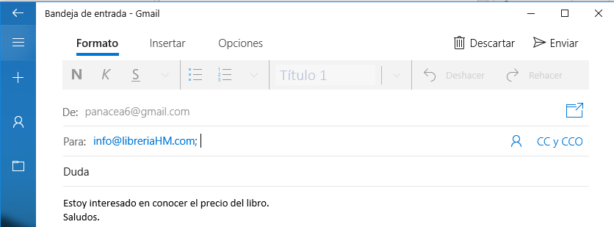
mi.mail.personal@yahoo.es

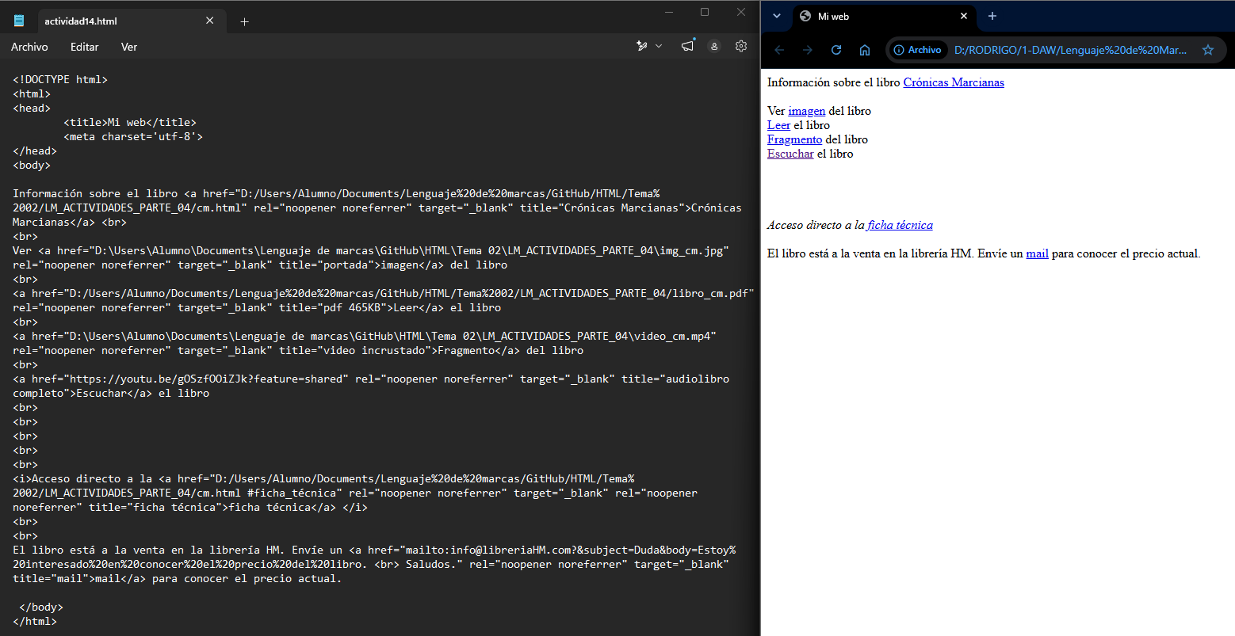
Aquí, tengo iniciado sesión en Gmail desde Google Chrome con una cuenta, pero no abre el enlace redirigiendo al Gmail. Supongo que será porque es necesario tener la aplicación instalada en el ordenador y la cuenta iniciada desde ahí.

14.6 Uso de URLs en enlaces
En el mismo directorio donde esté el documento “actividad14.html” de los apartados anteriores, crea dos directorios: “img” y “video”.
Mueve el archivo “img_cm.jpg” dentro del directorio “img”
Mueve el archivo “video_cm.mp4” dentro del directorio “video”
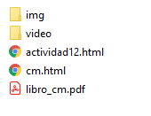

Modifica el documento para que los enlaces a esos recursos sigan funcionando.



